**РЕФЕРАТ**

Метою даного дипломного проєкту є розробка програмного застосунку прокладання маршрутів та оптимізації процесу доставлення товарів.

Об'єктом дослідження є розробка програмного застосунку прокладання маршрутів та оптимізації процесу доставлення товарів.

У першому розділу було проведено і наведено детальний аналіз аналогів та було проаналізовано технології їх розробки, було визначено їхні головні переваги і недоліки. Було визначено постановку задачі.

В другому розділі було представлено розробку структури і структури схеми програмного застосунку прокладання маршрутів та оптимізації процесів доставлення товарів. Було проведено обґрунтування вибору забезпечення для створення системи, вибрано та обгрунтовання бази даних, створено блок-схеми алгортиму роботи системи .

В третьому розділі було здійснено реалізацію програмного інтерфейсу системи, реалізовано базу даних, протестовано роботу застосунку.

ABSTRACT

The purpose of this thesis project is to develop a software application for route planning and optimization of the goods delivery process.

The object of research is the development of a software application for route planning and optimization of the goods delivery process.

In the first section, a detailed analysis of analogs was conducted and presented, and their development technologies were analyzed, their main advantages and disadvantages were identified. The problem statement was defined.

In the second section, the development of the structure and schema of the software application for route planning and optimization of goods delivery processes was presented. The choice of software for creating the system was justified, the database was selected and justified, and flowcharts of the system's algorithm were created.

In the third section, the system's software interface was implemented, the database was implemented, and the application was tested.

**ЗМІСТ**

ВСТУП

**1 АНАЛІЗ СИСТЕМИ ПРОКЛАДАННЯ МАРШРУТІВ ТА ОПТИМІЗАЦІЇ ПРОЦЕСУ ДОСТАВЛЕННЯ ТОВАРІВ**

1.1 Огляд мобільних додатків для прокладання маршрутів та оптимізації доставлення товарів

1.2 Мобільний додаток доставки їжі «Uber Eats»

1.3 Програмний застосунок доставки «Glovo»

1.4 Мобільний додаток доставки товарів «Нова пошта»

1.5 Постановка задачі

**2 РОЗРОБКА СТРУКТУРИ ПРОГРАМНОГО ЗАСТОСУНКУ**

2.1 Структурна схема програмного застосунку прокладання маршрутів та оптимізація процесу доставлення товарів

2.2 Інструментальні засоби розробки

2.3 Вибір та обґрунтування бази даних

2.4 Блок-схема програмного застосунку для прокладання маршрутів та оптимізації процесу доставлення товарів

**3. ПРОГРАМНА РЕАЛІЗАЦІЯ**

3.1 Розробка бази даних

3.2 Інтерфейс програмного застосунку

3.3. Тестування

**4 ОХОРОНА ПРАЦІ**

4.1 Небезпечні і шкідливі фактори при роботі з ПК

4.2 Організація робочого місця з ПК

4.3 Вимоги до санітарно-гігієнічних параметрів робочих місць

4.4 Пожежна безпека

**5 ЕКОНОМІЧНА ЧАСТИНА**

5.1 Розрахунок часу на виготовлення програмного продукту

5.2 Економічне обґрунтування розробки та впровадження проектного рішення

**ВИСНОВКИ**

**ПЕРЕЛІК ВИКОРИСТАНИХ ДЖЕРЕЛ**

**ДОДАТКИ**

**ПЕРЕЛІК ОСНОВНИХ СКОРОЧЕНЬ ТА ПОЗНАЧЕНЬ**

API - Application Programming Interface (набір готових класів, процедур, функцій, структур і констант, що надаються програмним додатком),

БД – База даних,

JS – Java Script,

QL - structured query language (мова структурованих запитів),

СУБД – система управління базами даних,

GPS - Global Positioning System Система глобального позиціювання.

ВСТУП

~~Важливу роль у навчанні студентів відіграє діяльність кураторів навчальної групи. Керівники групи допомагають студентам оволодіти навичками спілкування. Куратор кожної групи є довіреною особою для вирішення проблем студентів у групі, які можуть виникнути між адміністраціями або під час навчання між певним викладачем та студентами.~~

~~Кожен куратор наказом ректора коледжу призначається для проведення виховної роботи зі студентами, які навчаються в академічних групах 1-4 курсів. Керівник повинен працювати зі своєю групою протягом 3-4 навчального року. Куратори мають організувати в своїх групах конкретні адміністративні функції, щоб допомогти студентам вирішувати проблеми, які виникають під час навчання в навчальних закладах. Він повинен створити умови для розвитку діяльності, дозвілля та творчої діяльності вихованців у школі. Кожен керівник групи має свою функцію: спілкування, соціалізація та організація.~~

~~Реалізація комунікаційної функції передбачає проведення необхідної корекційної роботи над окремими учнями та групами для створення позитивного мікроклімату, підвищення соціального статусу окремих членів колективу, забезпечення позитивних змін у міжособистісних стосунках. Тому йдеться про створення соціально-психологічних умов для вирощування та розвитку учнів. Куратори груп допомагають студентам набути необхідних навичок спілкування.~~

~~Куратори групи є посередниками у вирішенні суперечок, конфліктних ситуацій, що виникають між адміністрацією, викладачами та студентами. Вони співпрацюють із Студентською спілкою для захисту прав студентів. Він оперативно інформує адміністрацію коледжу про пропозиції та звернення щодо соціально-сімейних, навчально-виховних питань, удосконалення діяльності Студентського самоврядування.~~

~~Аналітичні функції включають планування та організацію виховної роботи з колективом на основі досліджень куратора та міркувань: міжособистісних стосунків у колективі, мотивації до навчальної та позакласної діяльності, рівня інтелектуального розвитку, індивідуальних особливостей студентів, соціально-побутових умов, здоров’я та ін. фактор.~~

~~Організаційні функції надають необхідну допомогу гурткам студенського самоврядування та творчим групам в організації пізнавального дозвілля та участі студентів у різноманітних заходах з урахуванням інтересів та соціальних потреб студентів. Ця функція полягає в організації діяльності самого куратора або в проведенні різних форм виховної роботи спільно зі студентською спілкою.~~

~~З місією бути помічником, який опановує різноманітні соціальні ролі студентів, він використовує позанавчальну освітню роботу, як «ситуацію поведінкового соціального досвіду». Але він сам є суб’єктом соціалізації, оскільки також сприймає і переробляє соціальний досвід, який несуть студенти. Тобто соціалізовані методи навчання з’являються не лише в навчальному процесі, а й в організації виховної роботи.~~

**1 АНАЛІЗ СИСТЕМ ПРОКЛАДАННЯ МАРШРУТІВ ТА ОПТИМІЗАЦІЇ ПРОЦЕСУ ДОСТАВЛЕННЯ ТОВАРІВ**

**1.1 Огляд мобільних додатків для прокладання маршрутів та оптимізації доставлення товарів**

На сьогоднішній день існує багато мобільних додатків, які допомагають прокладати маршрути та оптимізувати процес доставки товарів. Такі додатки використовуються в різних галузях, таких як доставка їжі, логістика, магазини тощо. Деякі з них використовують алгоритми штучного інтелекту та машинного навчання для оптимізації маршрутів та зниження часу доставки товарів.

Також ці додатки допомагають організовувати процес доставки більш ефективно, що зменшує витрати на транспортування товарів і збільшує задоволення клієнтів. Компанія отримує інформацію від користувача зображено на рисунку 1.1, а потім здійснює доставку.

|  |
| --- |
| Оформлення замовлення |
| ↓ |
| Приймання інформації |
| ↓ |
| Збереження й опрацювання замовлення |
| ↓ |
| Оформлення доставки |
| ↓ |
| Отримання товару |

Рисунок.1.1 Отримання доставки.

Одним з таких додатків є Google Maps, який дозволяє користувачам прокладати маршрути та обирати найбільш ефективний спосіб доставки товарів. Цей додаток також використовує алгоритми машинного навчання, щоб рекомендувати оптимальні маршрути з урахуванням трафіку і інших факторів. Інший додаток - Waze - також пропонує навігацію на основі реальних даних про дорожні умови, що дозволяє водіям уникати заторів і заощаджувати час на доставку.

Додатки для доставки їжі, такі як:

* Uber Eats.
* Grubhub.
* DoorDash.
* Glovo.

Вони використовують подібні алгоритми, щоб забезпечити швидку та ефективну доставку їжі клієнтам. Крім того, вони надають можливість користувачам відстежувати статус своєї доставки та оцінювати якість послуг.

У галузі логістики додатки, такі як:

* Descartes Systems Group.
* Route4Me.
* Нова пошта.

Ці додатки допомагають цим компаніям оптимізувати маршрути транспортування товарів та знизити витрати на доставку. Крім того, у багатьох магазинах, таких як Walmart та Amazon, додатки для прокладання маршрутів та оптимізації доставки допомагають організовувати логістичні процеси та забезпечувати швидку доставку товарів клієнтам.

Оптимізація доставки за допомогою мобільного застосунку може бути дуже ефективним способом покращення процесу доставки. За допомогою цих пунктів і створення мобільного застосунку можна оптимізувати процес доставки:

* Забезпечте можливість онлайн-замовлень через мобільний додаток. Це дозволить клієнтам швидко та зручно замовляти доставку зі своїх мобільних пристроїв.
* Використовуйте GPS для визначення місцезнаходження кур'єра та адрес доставки. Завдяки цьому ви можете забезпечити точніше планування маршруту та прогнозування часу доставки.
* Забезпечте можливість оплати замовлення через мобільний додаток. Це дозволить клієнтам оплачувати замовлення безпосередньо зі своїх мобільних пристроїв, що значно спрощує процес оплати та збільшує швидкість обробки замовлень.
* Забезпечте кур'єрам доступ до мобільного додатку для відстеження замовлень та маршруту доставки. Це дозволить кур'єрам бути в курсі змін в замовленнях та маршруті та вчасно реагувати на них.
* Використовуйте аналітику для відстеження часу доставки, частоти замовлень та інших метрик, щоб забезпечити ефективність процесу доставки та забезпечити найкращий досвід для клієнтів.
* Використовуйте систему повідомлень для сповіщення клієнтів про статус їх замовлення. Це дозволить клієнтам бути в курсі та отримувати сповіщення про зміни у статусі їх замовлення.
* Розробляйте та оновлюйте мобільний додаток для забезпечення найкращого користу вання з клієнтами. Регулярні оновлення додатку з новими функціями та можливостями можуть збільшити зацікавленість клієнтів і сприяти збільшенню обсягів продажів.
* Забезпечуйте можливість відгуків та оцінок для клієнтів. Це дозволить клієнтам залишати свої коментарі та відгуки про продукти та послуги, а також оцінювати якість обслуговування. Це може бути корисним для збору зворотного зв'язку та покращення процесу доставки.
* Використовуйте інтеграції з іншими системами, наприклад з системами управління запасами або з системами аналітики, щоб забезпечити більш ефективне та точне управління процесом доставки.
* Забезпечуйте доступ до клієнтської служби через мобільний додаток. Це дозволить клієнтам отримувати швидку та ефективну підтримку в разі потреби.

**1.2 Мобільний додаток доставки їжі «Uber Eats»**

Uber Eats є одним з найпопулярніших мобільних додатків доставки їжі у світі. Цей додаток забезпечує зручний та швидкий спосіб замовлення їжі з різних ресторанів та кафе, а також доставку її прямо до вашої двері.

Додаток Uber Eats має дуже простий та зрозумілий інтерфейс, що дозволяє користувачам з легкістю знаходити потрібну їжу та оформляти замовлення. Головна сторінка додатку містить список ресторанів та кафе, які працюють з Uber Eats, а також їх меню та рейтинги. Користувачі можуть шукати їжу за назвою ресторану, кухні, типу їжі, ціни та іншими параметрами.

Коли користувач знаходить потрібну їжу, він може додати її в кошик та оформити замовлення. Після цього користувач має можливість обрати спосіб оплати - кредитною карткою чи через платіжну систему Uber. Вікно вибору адресу зображене на рисунку 1.1.

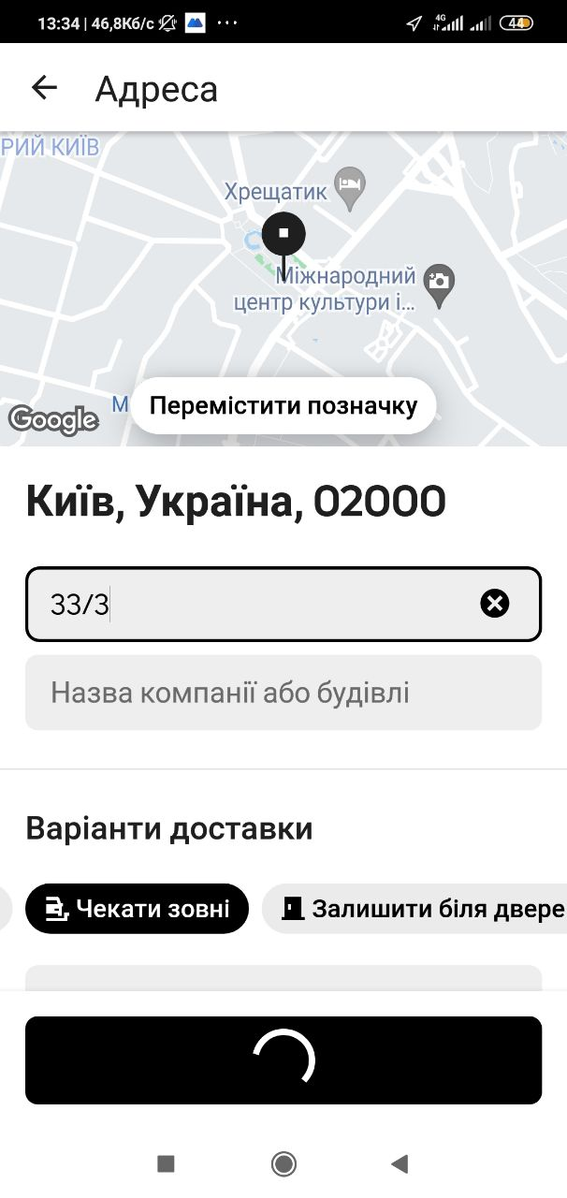

Рисунок 1.1 Вікно вибору закладу поблизу

Після оформлення замовлення користувач може відстежувати статус доставки в режимі реального часу. Коли їжа готова та відправлена кур'єру, користувач отримає повідомлення про це. Кур'єр забере замовлення у ресторану та доставить його прямо до дверей користувача. Користувач також може зв'язатися з кур'єром прямо з додатку, якщо виникли проблеми з доставкою.

Його ключові переваги і недоліки представлені в таблиці 1.1. Також додаток Uber Eats має вбудовану підтримку , яка дозволяє користувачам зв'язатися зі службою підтримки в разі виникнення проблем з замовленням чи доставкою. Крім того, додаток має відгуки від інших користувачів, які дозволяють знайти найкращі ресторани та кафе та отримати поради щодо вибору їжі.

Таблиця 1.1 – Переваги та недоліки використання застосунку для доставки їжі «Uber Eats»

|  |  |
| --- | --- |
| Переваги | Недоліки |
| Мобільний додаток Uber Eats має простий та зрозумілий інтерфейс, що робить його легким у використанні | Uber Eats збирає високі комісійні збори від ресторанів, що може призвести до збільшення цін на їжу для клієнтів |
| Uber Eats має великий вибір ресторанів та страв, що дозволяє клієнтам вибирати з різноманітних варіантів | Час доставки може бути затриманим через різні причини, такі як пробки на дорозі або велика кількість замовлень |
| Клієнти можуть сплатити за замовлення за допомогою різних способів, таких як кредитні картки, PayPal та Google Pay | Деякі ресторани або страви можуть бути недоступні в деяких місцевостях |
| Uber Eats має програму лояльності, яка дозволяє клієнтам збирати бонусні бали та отримувати знижки на майбутні замовлення | Незважаючи на те, що Uber Eats намагається надати точний прогноз часу доставки, іноді цей прогноз може бути неточним |

Підбиваючи підсумки після аналізу даного застосунку ми можемо зрозуміти, що це зручний та простий мобільний додаток, який дозволяє замовити їжу з різних ресторанів та кафе та отримати доставку прямо до дверей. Додаток має простий та зрозумілий інтерфейс, зручну систему замовлення та оплати, а також програму лояльності та бонусів для користувачів. Uber Eats є одним з найпопулярніших додатків доставки їжі у світі та є надійним вибором для людей, які шукають зручний спосіб замовлення їжі.

**1.3 Програмний застосунок доставки «Glovo»**

Glovo - це програмний застосунок, що пропонує послуги доставки різних товарів до дому. Застосунок доступний для смартфонів на платформах iOS та Android. Головні переваги і недоліки програмного за стосунку представлені в таблиці 1.2. Головна ідея застосунку полягає в тому, щоб допомогти користувачам отримати товари та послуги, які вони потребують, просто замовивши їх з телефону.

Glovo дозволяє замовляти їжу з ресторанів, продукти харчування з супермаркетів, квіти з квіткових магазинів, товари з будь-якого магазину та навіть прокат транспорту. Користувачі можуть вибрати товари, які вони хочуть замовити, та зробити оплату безпосередньо зі свого телефону.

Для забезпечення доставки Glovo використовує свою власну мережу кур'єрів. Коли замовлення зроблене, кур'єр підтверджує його та прибуває до магазину або ресторану, щоб отримати товари. Після цього він прямує до місця доставки, де передає товари клієнту. Клієнт може відстежувати процес доставки у режимі реального часу та зв'язатися з кур'єром, якщо виникають питання.

Однією з великих переваг Glovo є те, що вона працює з безліччю ресторанів та магазинів. Замовлення можна робити в будь-якому місці та в будь-який час. Крім того, Glovo має можливість доставляти товари в будь-яке місце, незалежно від того, чи є це будинок, квартира, офіс або готель.

Для замовлення в Glovo потрібно завантажити програму на свій телефон та створити обліковий запис. Користувач може вибрати з декількох способів оплати, включаючи оплату за допомогою картки, електронні гаманці або на місці доставки. Після цього можна починати робити замовлення. Glovo пропонує швидкий та зручний процес замовлення зображено на рисунку 1.2, який дозволяє замовити все, що потрібно, у декількох кліках.

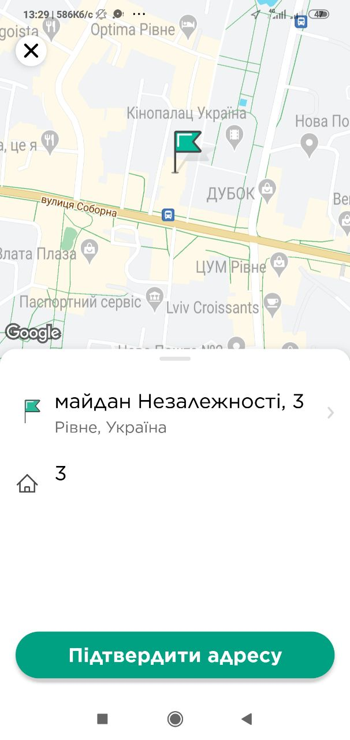

Рисунок 1.2 Вікно вибору адреси доставки

Крім того, Glovo пропонує користувачам можливість вибирати з різних категорій товарів та послуг зображено на рисунку 1.3. Наприклад, користувач може замовити їжу з різних типів ресторанів, з різних кухонь, з різними типами доставки (безкоштовною або платною), або замовити продукти з різних супермаркетів. Крім того, Glovo дозволяє користувачам замовляти різні товари з магазинів, такі як електроніка, одяг, косметика, книги та інші.

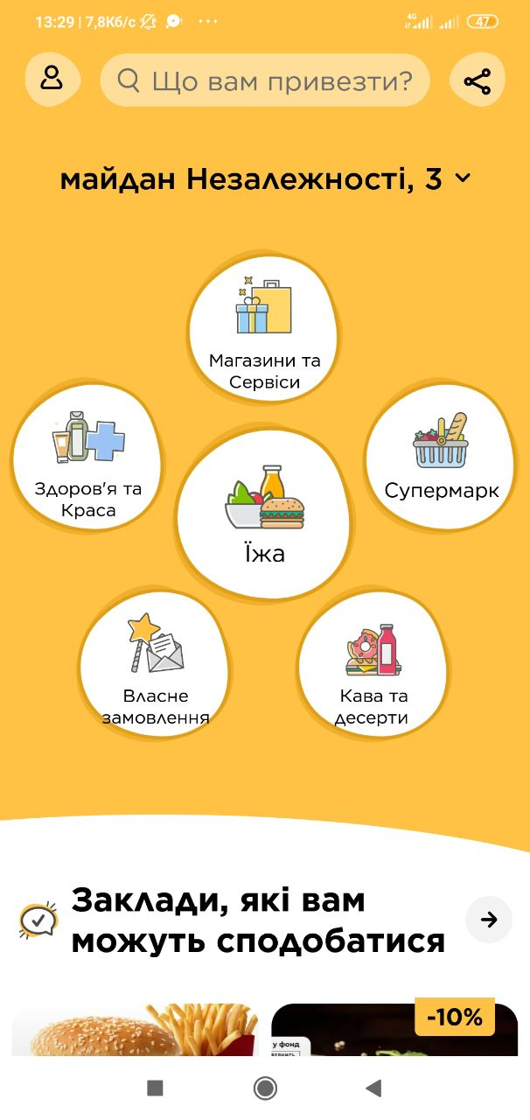

Рисунок 1.3 Вікно вибору товару

Окрім великого вибору товарів та послуг, Glovo пропонує зручну систему винагород для своїх користувачів. Наприклад, програма запропонує знижки та промокоди для нових користувачів, а також програму лояльності для постійних клієнтів. Крім того, Glovo пропонує можливість заробляти гроші як кур'єри, доставляючи товари замовлені іншими користувачами.

Таблиця 1.2 – Переваги та недоліки використання програмного за стосунку доставки «Glovo»:

|  |  |
| --- | --- |
| Переваги | Недоліки |
| Широкий вибір ресторанів та продуктів | Висока вартість доставки |
| Можливість вибору дати та часу доставки | Обмежені зони доставки |
| Пристрійність та зручність інтерфейсу додатка | Можливість затримок у доставці |
| Швидкість та оперативність виконання замовлення | Обмежені можливості для вибору часу доставки |
| Опції відстеження замовлення та сповіщення | Відсутність можливості оплати готівкою |
| Можливість використання промокодів та знижок | Обмежені можливості налаштування доставки |

Підбиваючи підсумки після аналізу даного за стосунку ми можемо зрозуміти побачити його переваги та недоліки і зрозуміти, що у цілому, Glovo - це зручний та швидкий спосіб отримати товари та послуги, які потрібні в будь-який час та в будь-якому місці. Застосунок пропонує великий вибір товарів та послуг, зручні способи оплати, можливість відстежувати доставку та зв'язатися з кур'єром, а також систему винагород для користувачів. За допомогою Glovo можна замовити все, що потрібно, з комфортом та без зайвих зусиль.

**1.4 Мобільний додаток доставки товарів «Нова пошта»**

Мобільний додаток "Нова пошта" - це програмне забезпечення, призначене для зручної та швидкої доставки товарів. Це додаток дозволяє клієнтам замовляти доставку та отримувати товари, що були доставлені відправниками через службу "Нова пошта".

Додаток доступний на платформах Android та iOS і можна завантажити з відповідних магазинів додатків. Після завантаження додатка, користувачам необхідно зареєструватися та увійти в свій обліковий запис, щоб почати користуватися всіма можливостями додатка.

Додаток має чистий та сучасний дизайн, що дозволяє користувачам легко зорієнтуватися в його функціях та можливостях. Головне меню додатка складається з таких елементів як "Мої замовлення", "Картки отримувачів", "Адресна книга", "Тарифи та терміни доставки" та "Налаштування".

"Мої замовлення" - це розділ, в якому користувач може переглянути свої замовлення та статус їх виконання, зображено на рисунку 1.4. Додаток надає інформацію про те, коли був здійснений останній крок в доставці, такий як надсилання, транспортування, доставка, прибуття до відділення та інше. Крім того, у цьому розділі користувач може переглянути деталі замовлення, такі як вага, розмір, адреса відправника та отримувача.

"Картки отримувачів" - це розділ, в якому користувач може зберегти контактну інформацію отримувачів та використовувати її для швидкого заповнення замовлень. Додаток дозволяє зберігати необмежену кількість карток отримувачів, що забезезпечує зручний та швидкий процес замовлення доставки.

"Тарифи та терміни доставки" - це розділ, в якому користувач може дізнатися про різні тарифи та терміни доставки, які пропонує служба "Нова пошта". Користувач може порівняти тарифи та вибрати найбільш підходящий для себе варіант. Крім того, додаток надає інформацію про додаткові послуги, такі як страхування вантажу, обережне поводження з вантажем та інше.

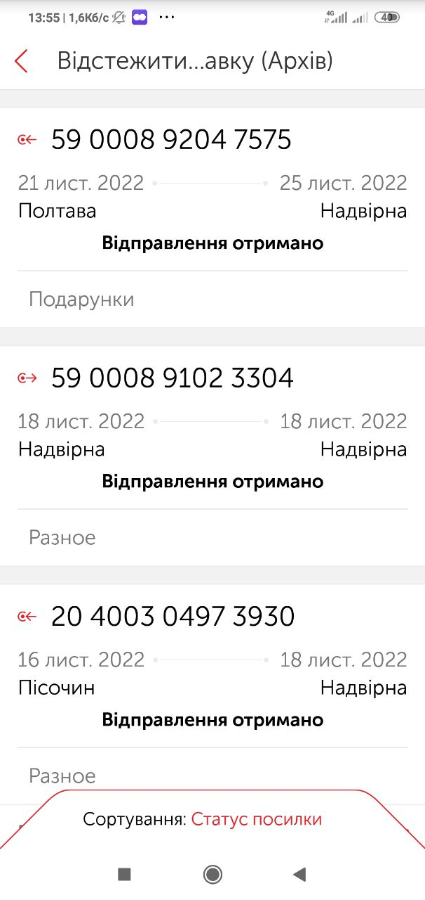

Рисунок 1.4 вкладка «Мої замовлення»

"Адресна книга" - це розділ, в якому користувач може зберігати адреси відправників та отримувачів, що дозволяє швидко заповнювати замовлення та зекономити час на пошук адреси. Додаток дозволяє зберігати необмежену кількість адрес в адресній книзі.

"Налаштування" - це розділ, в якому користувач може налаштувати свій обліковий запис, змінити пароль, відключити повідомлення та інше.

Один з основних функціоналів додатка "Нова пошта" - це можливість створювати нові замовлення доставки. Додаток надає широкі можливості для створення замовлення, користувач може вибрати тип доставки (стандартна, експрес, доставка у вихідні), вибрати адресу відправлення та отримання, ввести інформацію про вантаж (вагу, розміри, кількість), вибрати тариф та додаткові послуги (страхування, обережне поводження з вантажем та інше).

Додаток "Нова пошта" надає можливість відстежувати статус замовлення в режимі реального часу зображено на рисунку 1.5, що дозволяє користувачам бути в курсі, де знаходиться їх замовлення та коли вони можуть очікувати доставку. Крім того, додаток надає інформацію про орієнтовну дату та час доставки.

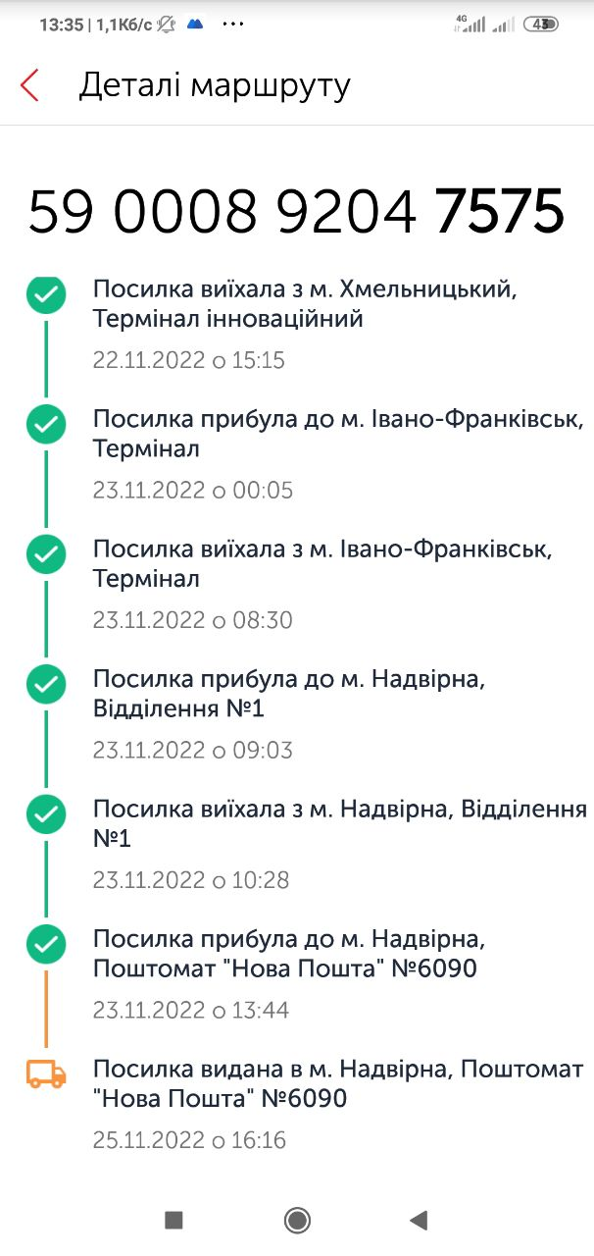

Рисунок 1.5 вкладка «Мої замовлення»

Також, користувач може відслідковувати відправлення за допомогою "Штрих-коду", який він отримує при створенні замовлення доставки. Користувач може відсканувати штрих-код з допомогою камери свого смартфона та отримати інформацію про статус свого замовлення.

"Склади Нової Пошти" - це розділ, в якому користувач може знайти інформацію про склади Нової Пошти, які знаходяться поруч з ним. Переваги і недоліки представлені в таблиці 1.3. Також користувач може знайти найближчий склад та отримати інформацію про його розташування та графік роботи зображено на рисунку 1.6. Окрім цього, додаток дозволяє здійснювати онлайн-оплату за доставку вантажу та слідкувати за статусом оплати.

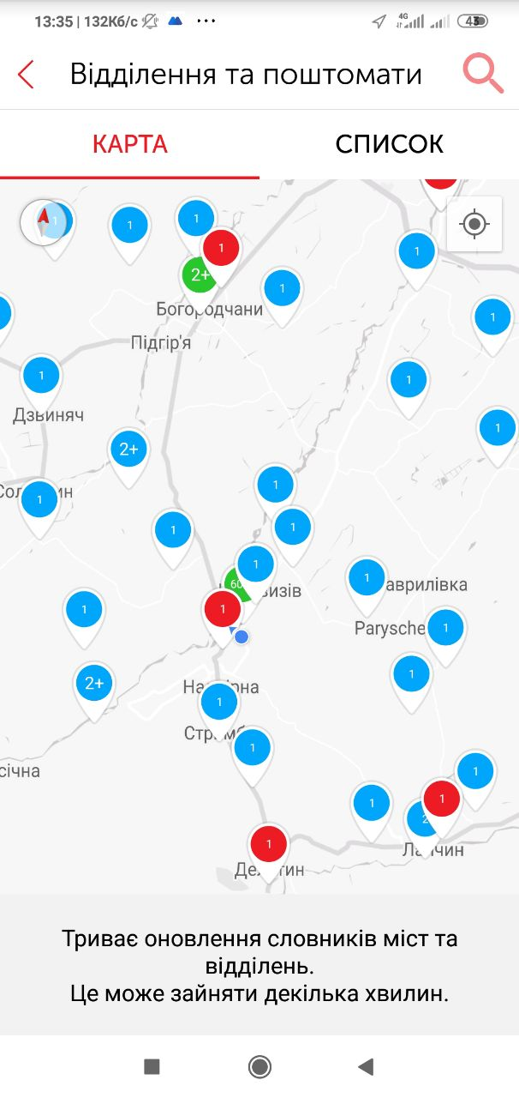

Рисунок 1.6 вкладка «Мої замовлення»

Інтерфейс додатка "Нова пошта" є зручним та інтуїтивно зрозумілим. Користувач може легко знайти потрібний розділ та виконати необхідні дії. Додаток також підтримує різні мови, включаючи українську, російську та англійську.

Таблиця 1.3 Переваги та недоліки використання мобільного додатку доставки товарів «Нова пошта»:

|  |  |
| --- | --- |
| Переваги | Недоліки |
| Додаток дозволяє здійснювати замовлення та відслідковувати їх статус в будь-який час та в будь-якому місці | Додаток потребує підключення до Інтернету для роботи, що може бути проблемою для користувачів, які мають обмежений доступ до мережі |
| Доставка замовлення зазвичай займає всього кілька днів, що є дуже швидко для більшості користувачів | Іноді можуть виникати технічні проблеми, такі як зависання додатка або затримки в оновленні статусу відправлення |
| "Нова пошта" має добру репутацію та гарантує безпечну доставку відправлень | Доставка здійснюється тільки в межах України і Польщи, тому додаток не є зручним для користувачів, які хочуть здійснювати доставку в інші країни |
| Додаток має широкий функціонал, який дозволяє користувачам здійснювати замовлення, сплачувати за послуги доставки, відстежувати статус відправлень та багато іншого | Вартість послуг доставки може бути високою, що може бути проблемою для деяких користувачів |

Зважаючи на цю таблицю, можна побачити, що переваги мобільного додатку "Нова пошта" переважають над його недоліками. На жаль, деякі з недоліків, такі як залежність від Інтернету та технічні проблеми, є типовими для більшості мобільних додатків, і їх неможливо уникнути повністю. Однак, є деякі недоліки, які можуть бути поліпшені, наприклад, зниження вартості доставки, яка може привести до збільшення популярності сервісу серед користувачів.

Крім того, важливо зазначити, що таблиця переваг та недоліків мобільного додатку "Нова пошта" може змінюватися з часом, оскільки компанія постійно працює над вдосконаленням свого сервісу та додатку, враховуючи потреби та побажання користувачів.

**1.5 Постановка задачі.**

Об’єкт проєкту: "Розроблення програмного застосунку прокладання маршрутів та оптимізації процесу доставлення товарів" є створення програми, яка допоможе підприємствам з логістики та доставки ефективно організувати процес доставки товарів до клієнтів.

Предмет проєкту: розробка програмного за стосунку.

Мета проєкту полягає в тому щоб зменшети час та витрати на доставку, що досягається завдяки автоматизованому прокладанню оптимального маршруту з урахуванням різноманітних факторів, таких як відстань між точками, тип транспорту, наявність дорожнього руху, графік доставки та інші.

Завдання проєкту:

1. Розробити алгоритм прокладання оптимального маршруту з урахуванням різних факторів, який буде використовуватися в програмному застосунку.
2. Розробити інтерфейс користувача, який буде інтуїтивно зрозумілим та зручним для використання.
3. Реалізувати функцію моніторингу місцезнаходження транспортних засобів та обробки цієї інформації в програмному застосунку.
4. Розробити модуль для визначення оптимального способу доставки товарів в залежності від їх характеристик та інших факторів.
5. Розробити функцію прогнозування часу доставки та повідомлення про затримки.
6. Реалізувати функцію визначення оптимальної маршрутної схеми для багатосторонніх доставок та доставок до точок з однаковою адресою.
7. Розробити функцію звітування та аналізу результатів роботи програмного застосунку для підприємств-користувачів.